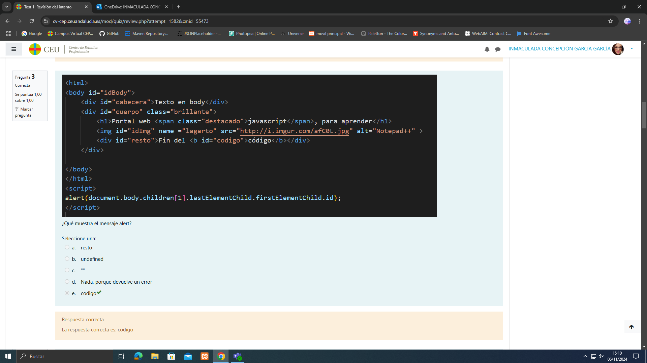

Body.childre[1] va a por el hijo del body en la posicion 1, sería el div con id cuerpo

Luego vamos al último hijo tipo elemento (lastElementchild) que sería el div con id resto. Por ultimo nos pide el id del primer hijo de tipo elemento, eso es la etiqueta b dentro del div con id codigo.

\*\*Si dentro del div no hubiera ninguna etiqueta devolveria null, porque no hay nada dentro. O mejor dicho un error porque estamos haciendo un .id sobre algo que no existe(null)\*\*

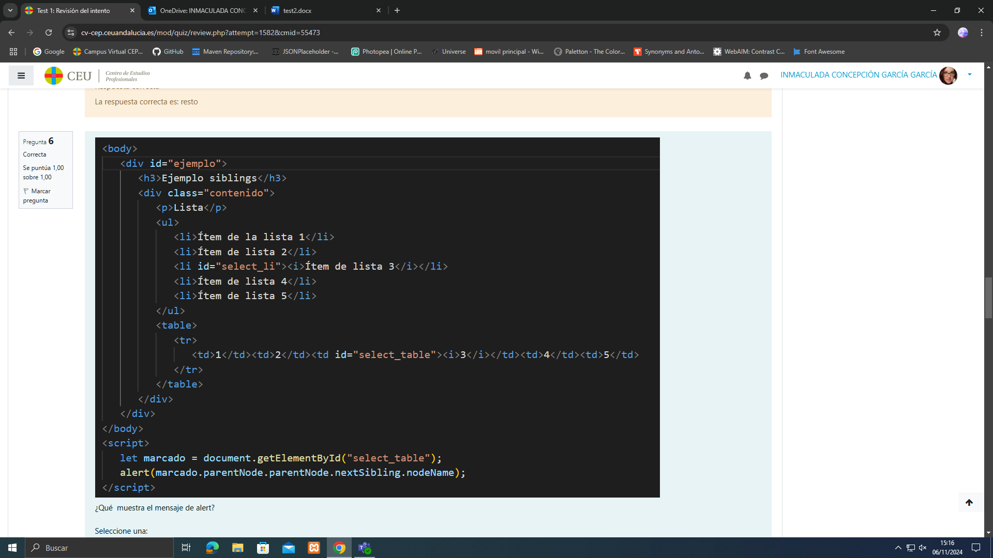

Marcado es el td. Su padre es tr y el padre de tr es table, luego nos pide la etiqueta de el siguiente hermano de table que no existe(null). Eso da un error de ejecución.

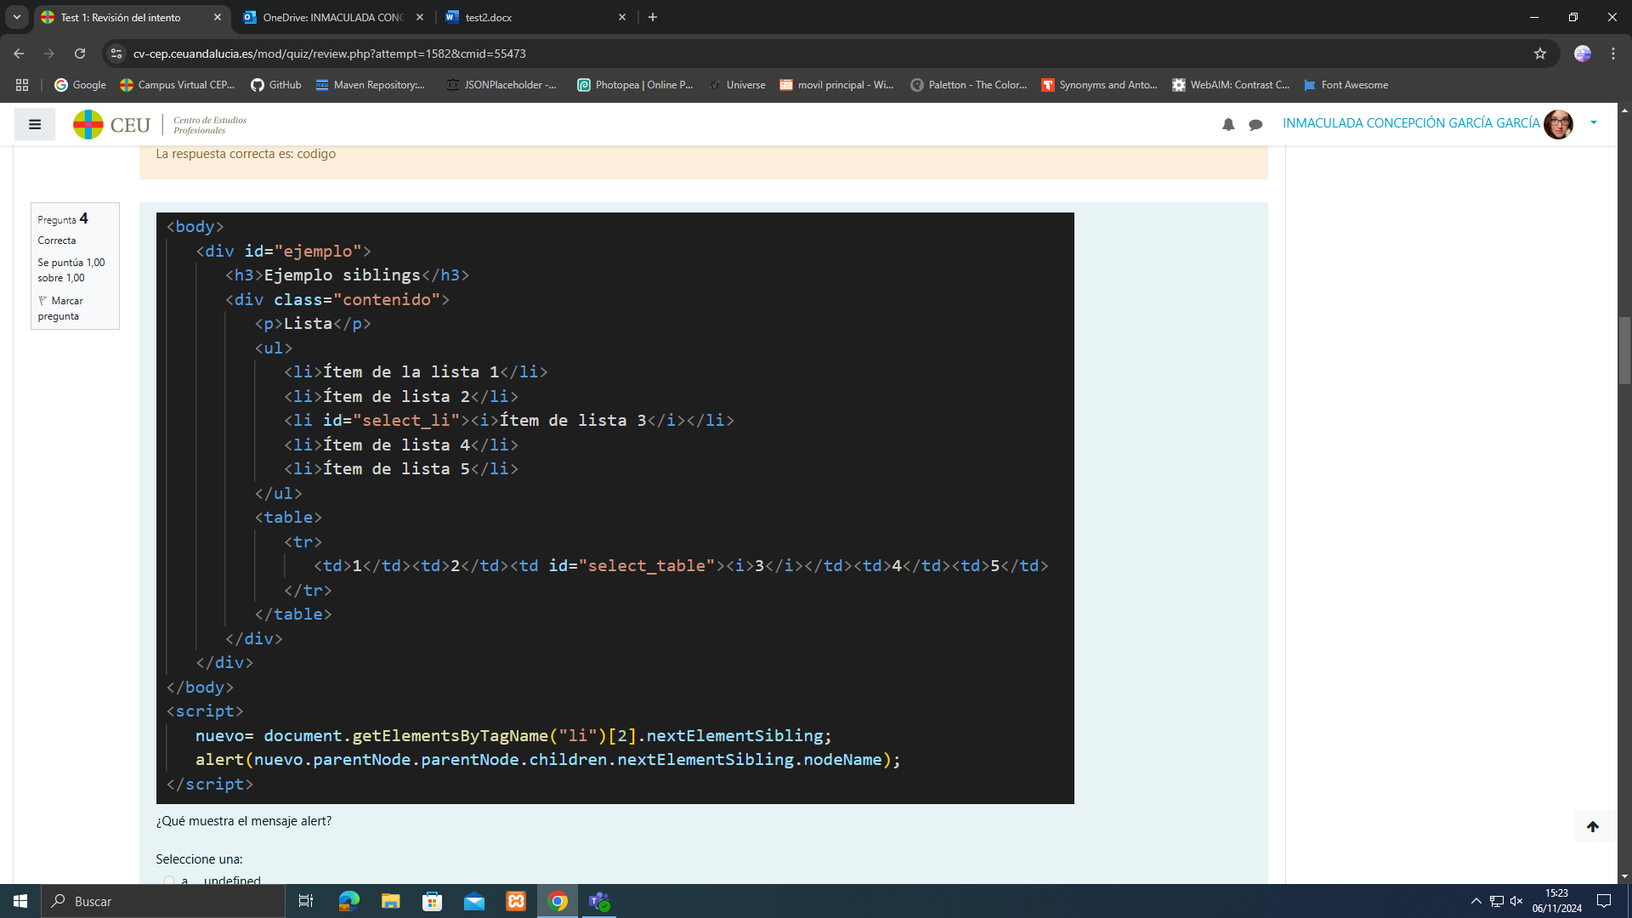

Aqui hay un error porque children trae siempre un array y debemos especificar la posicion, children[posicion]. Si intentamos hacer algo a los elementos de children sin especificar cuál de ellos. Por lo tanto estamos pidiendo el nombre del nodo de algo que no esta definido, eso da un error.

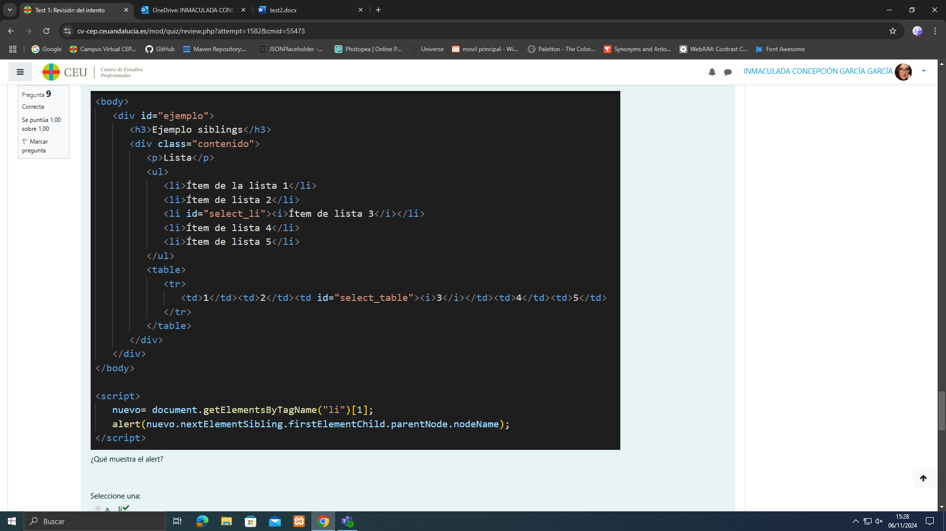

En este caso no da ningún error solo hay que seguir las instrucciones y nos dará li.

Nuevo es el li segundo, luego vamos al hermano y luego al hijo que es i, volvemos al padre con nombre li

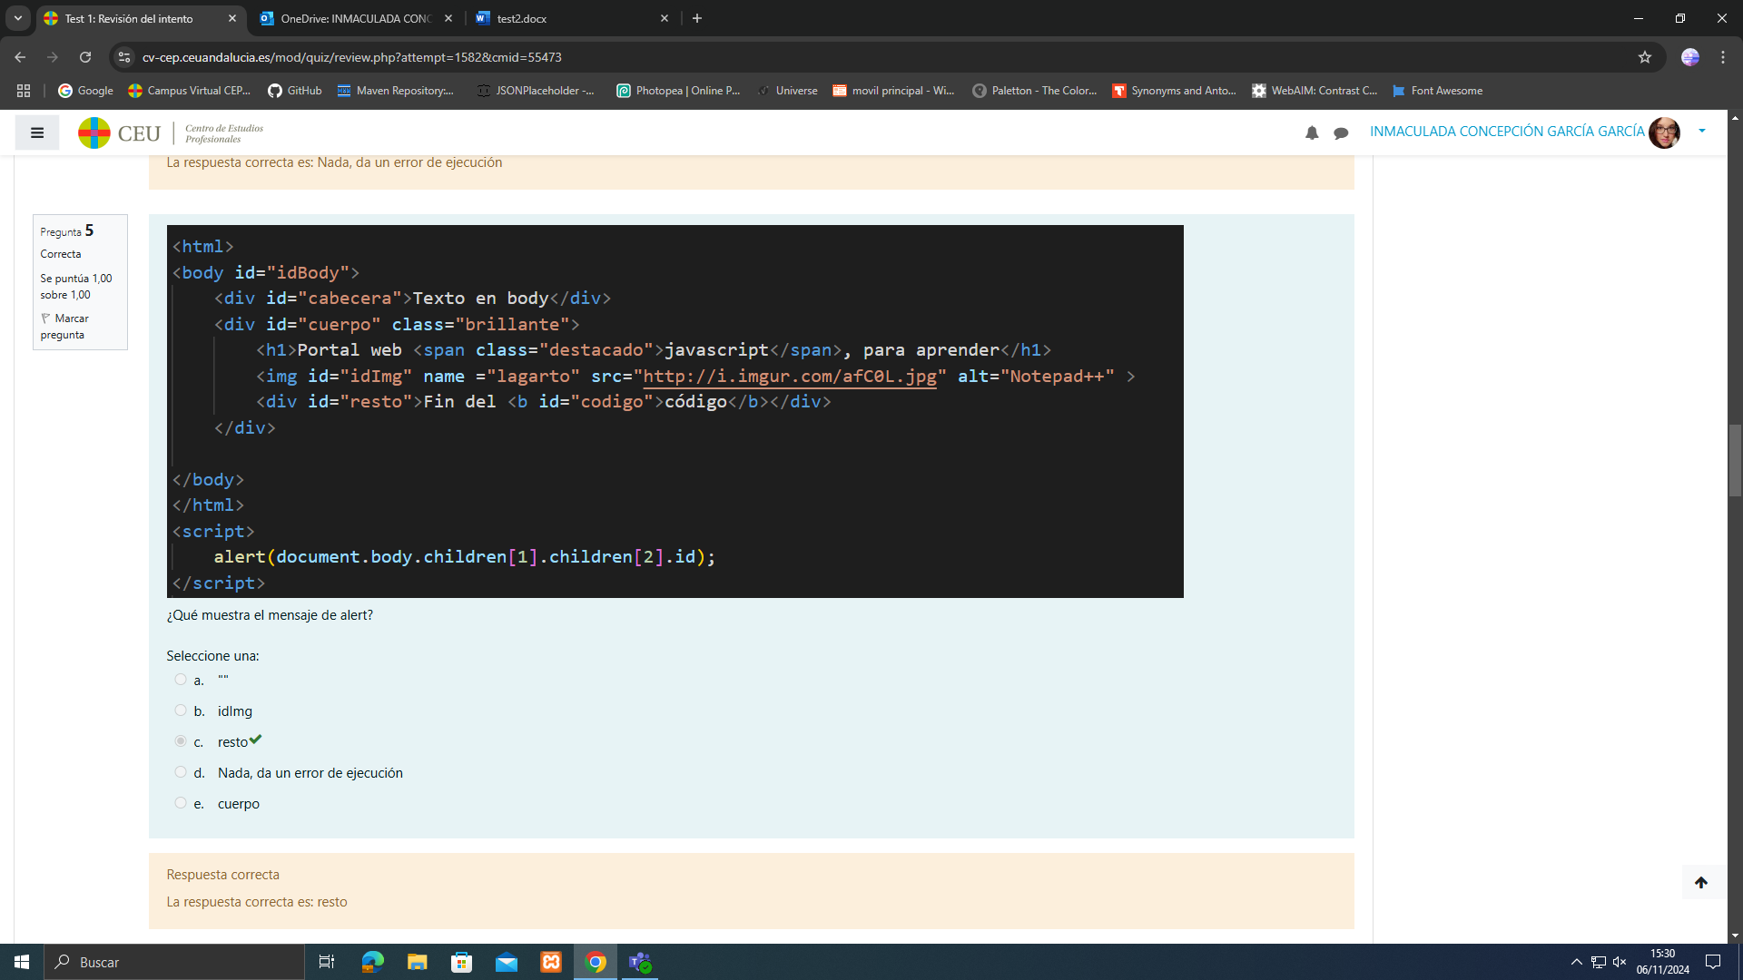

Este es sencillito jiji

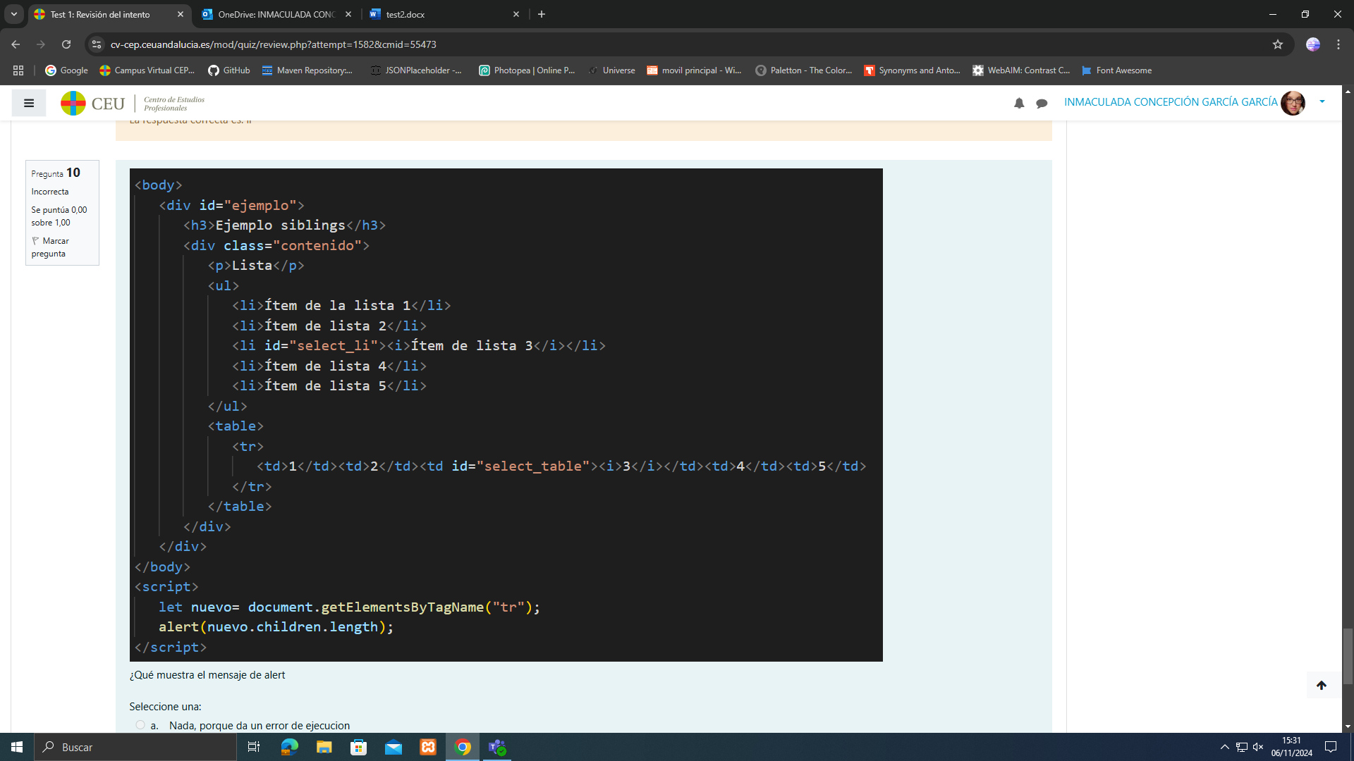

Nuevo es un array de tr y sin especificar posición (undefined) estamos pidiéndole cosas, es decir les tamos pidiendo los hijos sin decir exactamente a quien, eso da un error de ejecución.

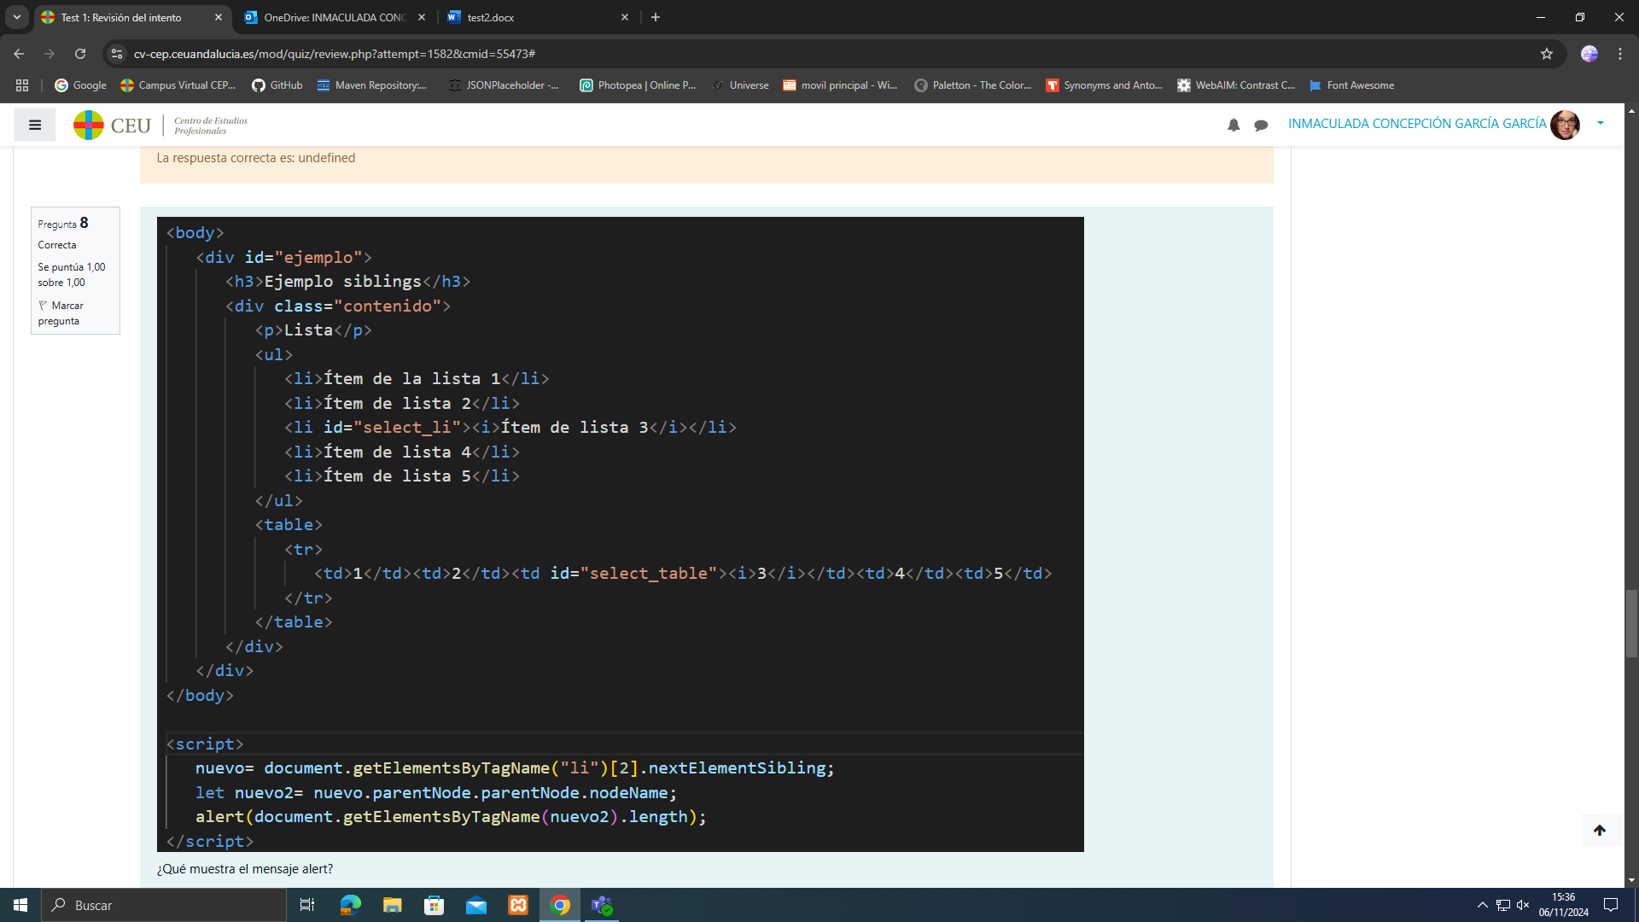

Nuevo2 es el div contenido, luego nos pide todos los elementos de la misma etiqueta que nuevo2, todos los div. Y en el documento hay 2 div.

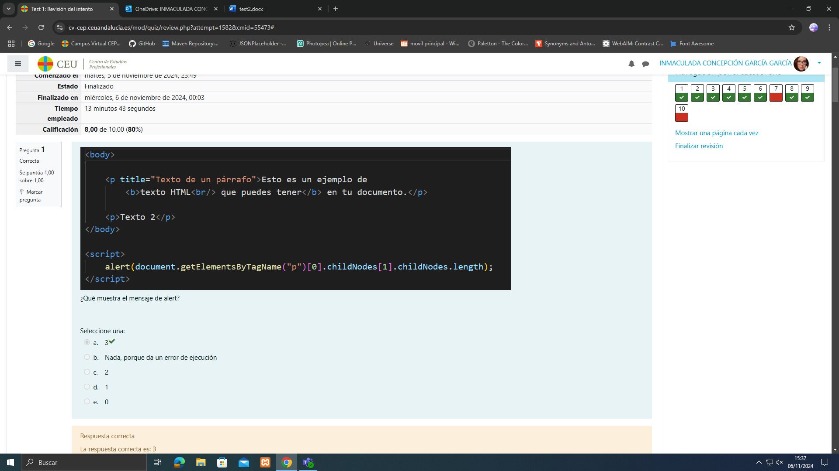

El childnode te trae tooodos los hijos, el [1] es la <b> y sus hijos son texto, br y texto, asi que la longitud de los hijos de <b> es 3

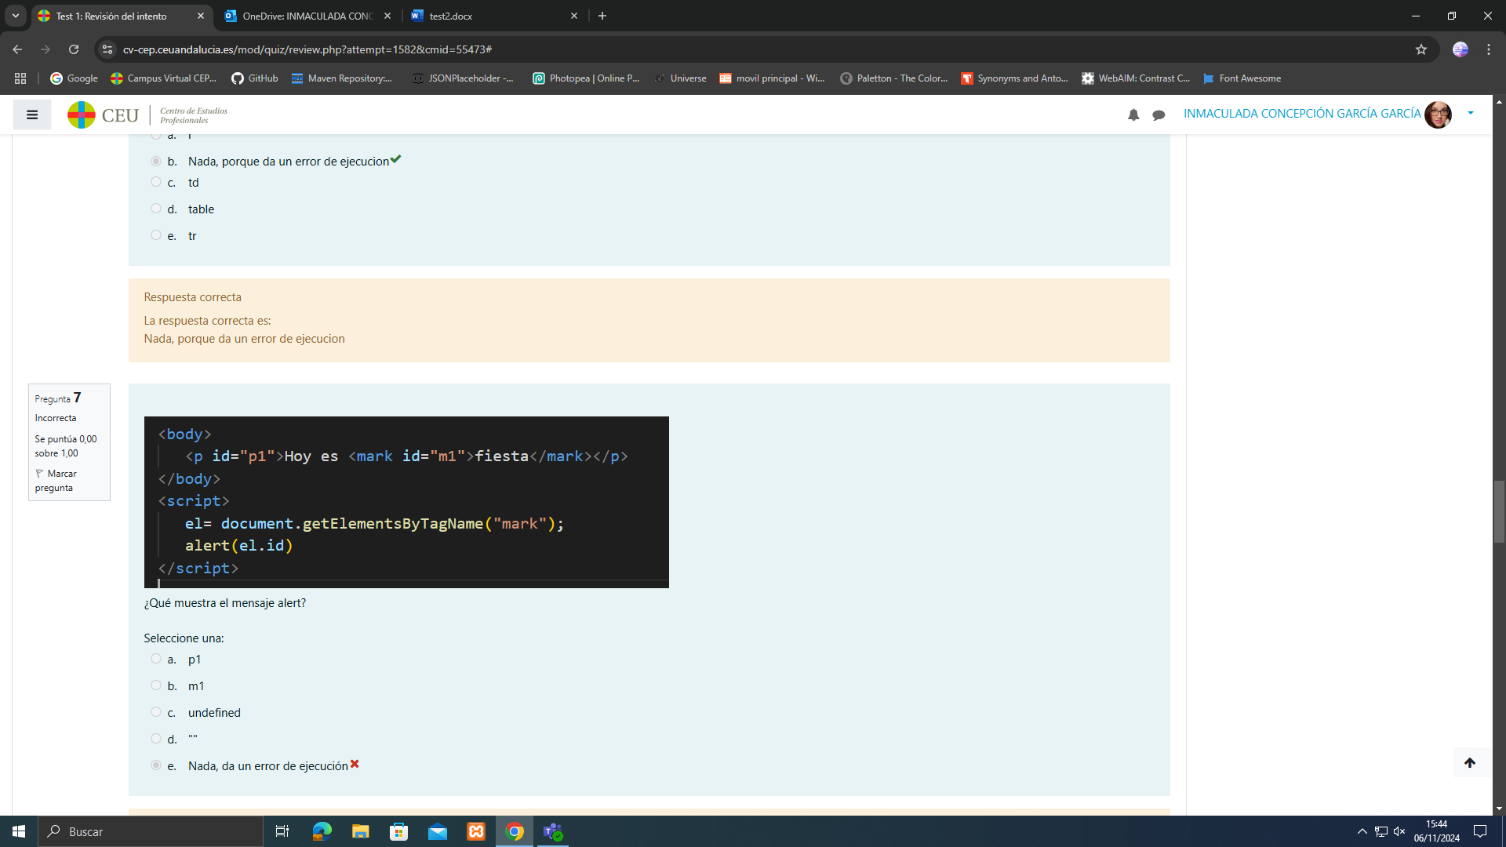

Estamos intentando acceder a un atributo de una variable que existe, pero no está definida, porque es un array y necesitamos especificar la posición para saber a quien le estamos pidiendo el id. Por lo tanto, es undefined,